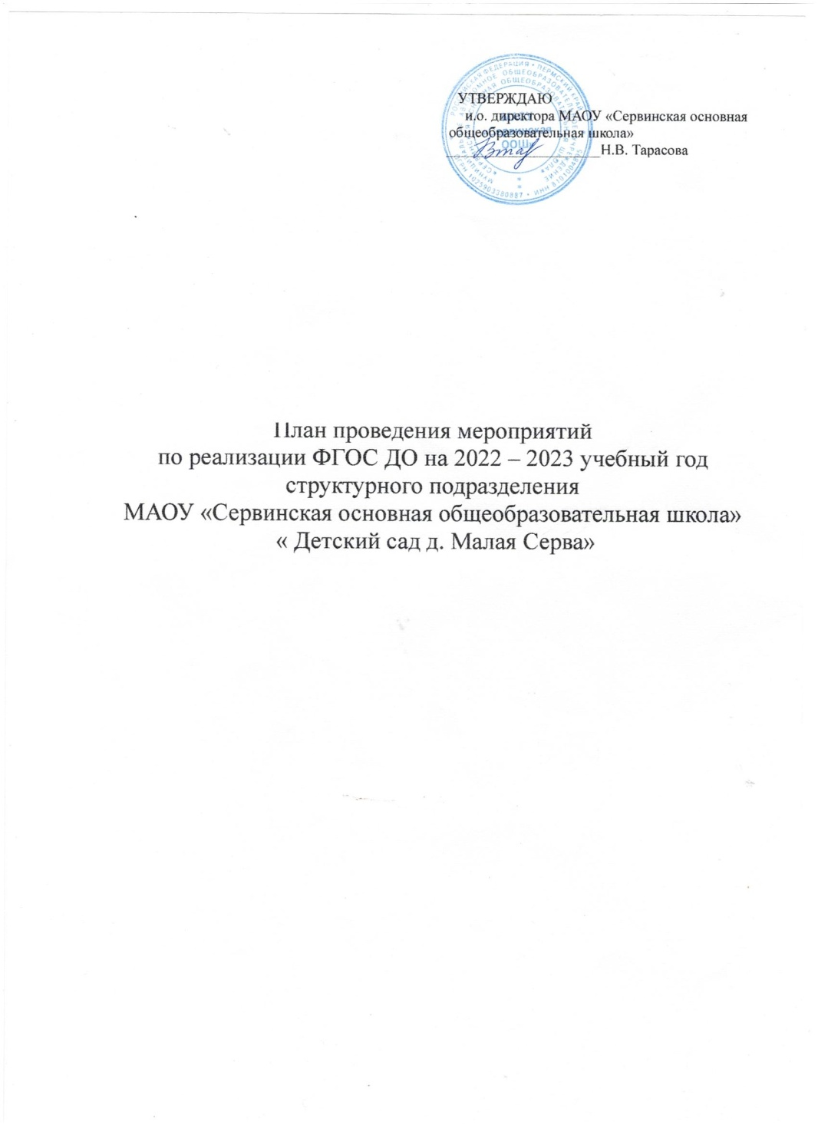

Цель: Организационное, информационное, методическое обеспечение деятельности дошкольной образовательной организации по реализации федеральных государственных образовательных стандартов дошкольного образования.
Задачи:
1. Создать условия для обеспечения равных возможностей получения качественного образования в дошкольной образовательной организации, здорового образа жизни и безопасности ребенка; приобщения детей через соответствующие их индивидуально возрастным особенностям видам деятельности к социокультурным нормам, традициям семьи, общества.
2. Формировать единое образовательное пространство, развивающей среды для полноценного развития детей дошкольного возраста.
3. Обеспечить психолого-педагогической поддержку семьи и повышения компетентности родителей (законных представителей) в вопросах развития и образования детей.
4. Повысить профессиональную компетентность педагогического коллектива в вопросах введения и реализации федеральных государственных образовательных стандартов дошкольного образования.
Ожидаемые результаты:
1. Динамика индивидуальных развивающих результатов детей;
2. Дополнение развивающей среды в соответствие с ФГОС ДО;
3. Повышение квалификации и профессионального уровня педагогов;
4. Разработка методических материалов по реализации ФГОС ДО;
5. Обобщение педагогического опыта;
6. Эффективное педагогическое просвещение родителей.

- Комплекс мероприятий по обеспечению введения и реализации ФГОС ДО
№ | Название | Сроки | Ответственный | Содержание | Результат
1.1 | Обеспечение повышения  квалификации, подготовки и  переподготовки административных  и педагогических кадров по  вопросам реализации ФГОС ДО через активные формы методической работы и курсы повышения квалификации | октябрь  2022г. – март  2023 г. | Заведующий,  старший  воспитатель | Поэтапная подготовка  педагогических и  управленческих кадров к  реализации ФГОС ДО | План-график  повышения  квалификации
1.2 | Проведение семинаров,  консультаций по проблемам  реализации ФГОС ДО | Октябрь  2022г.  – март 2023г | Заведующий,  старший  воспитатель | Ликвидация  профессиональных  затруднений и уточнение  смысловых понятий | Протокол  педагогического  часа
1.3 | Организация работы по внесению  корректив в ООП ДО на следующий  учебный год | Март - август  2023 г | Заведующий,  старший  воспитатель | Внесение корректировки в  образовательную  программу | ООП на 2023-  2024 учебный  год
2. Мероприятия, направленные на создание развивающей среды
2.1 | Планирование необходимого ресурсного обеспечения образовательного процесса в ДОУ | Октябрь 2022 | Заведующий,  старший  воспитатель | Плановое приобретение  оборудования, пособий, игр  и игрушек | План  ресурсного  обеспечения
2.2 | Обеспечение соответствия  материально-технической базы  требованиям ФГОС ДО  (приобретение пособий,  оборудования и т.д.) | Ноябрь 2022 –  март 2023 | Заведующий | Приобретение  оборудования, пособий,  игр и игрушек
2.3 | Создание групповых мини-музеев,  выставок детских или семейных  работ (в соответствии с календарно-  тематическим планированием) | Ноябрь 2022-  март 2023 | Старший  воспитатель | Обеспечение  индивидуализации ОП | Групповые  мини-музеи,  выставки работ  и т.д.  (фотоотчет выставок)
3. Мероприятия, направленные на применение вариативности и разнообразия организационных
форм и методов в работе с детьми
3.1 | Организация и деятельность  объединений педагогов по  интересам изучения технологий  (по выбору: детское проектирование  и моделирования, исследовательская  деятельность, игровые технологии) | Октябрь 2022  март 2023 | Старший  воспитатель,  педагоги | Повышение  квалификации  педагогических кадров в  части вариативности и  разнообразия  организационных форм и  методов в работе с детьми | Планы работы  объединений по  интересам
3.2 | Реализация образовательной  деятельности с детьми с ОВЗ, в том  числе инклюзивного образования | Октябрь 2022  март 2023 | Старший  воспитатель,  педагоги | Обеспечение равных  возможностей для  полноценного развития  каждого ребенка | Отражение модели  в календарном  планировании
4. Мероприятия, направленные на обобщение и трансляцию опыта работы
4.1 | Открытые просмотры НОД,  взаимопосещения педагогами НОД,  режимных моментов в группах | В течение  года | Старший  воспитатель,  педагоги | Обмен опытом между  педагогами | Отзывы открытых  просмотров,  конспекты (планы)  открытых  мероприятий
4.2 | Подготовка материалов из опыта  работы для публикации на  муниципальном, районом, городском,  федеральном уровнях | В течение года | Старший  воспитатель  педагоги | Обобщение и  трансляция опыта  работы педагогов ДОУ | Публикации  педагогов на  муниципальном,  районом, городском,  федеральном  уровнях
5. Мероприятия, направленные на информированность реализации ФГОС ДО
среди педагогической и родительской общественности
5.1 | Организация Дней открытых дверей  для родителей (исходя из ситуации по covid-19) | Январь - 2023  апрель 2023 | Старший  воспитатель,  педагоги | Оказание помощи  родителям в воспитании  детей, в развитии  индивидуальных  способностей | План проведения  Дня открытых  дверей
5.2 | Участие в конференциях, семинарах,  вебинарах, «круглых столах» и  других формах взаимодействия по  вопросам реализации ФГОС ДО | Октябрь -2022  май 2023 | Старший  воспитатель,  педагоги | Информирование  педагогической и  родительской  общественности по  вопросам введения и  реализации ФГОС ДО | Отчет по  количеству  участия педагогов  и администрации  ДОУ в  конференциях,  семинарах,  вебинарах,  «круглых столах»  и других формах  взаимодействия
5.3 | Размещение информации по вопросам  реализации ФГОС ДО на сайте школы в разделе «Детский сад д. Малая Серва» | Октябрь 2021  – август 2022 | заведующий | Информирование  педагогической и  родительской  общественности по  вопросам введения и  реализации ФГОС ДО | Информация на  сайте
6. Мероприятия, направленные на изучение и анализ результата
6.1 | Мониторинг реализации ФГОС ДО в  ДОУ | Апрель – май  2023 | Заведующий,  старший  воспитатель,  педагоги | Выявление проблем  реализации ФГОС ДО в  ДОУ | Данные  мониторинга
6.2 | Педагогическая диагностики (оценка  индивидуального развития детей  дошкольного возраста) | май 2023 | педагоги | Оценка эффективности  педагогических  действий | Сводные данные  педагогической  диагностики
6.3 | Результаты реализации  образовательной деятельности с  детьми с ОВЗ, в том числе  инклюзивного образования | май 2023 | Старший  воспитатель,  педагоги | Оценка эффективности  модели образовательной  деятельности с детьми с  ОВЗ | Сводные данные  по итогам  реализации модели
6.4 | Анализ повышения квалификации и  профессионального уровня педагогов | май 2023 | Старший  воспитатель, педагоги | Выявление уровня  профессиональной подготовки педагогов | Сводные данные  по итогам профессиональной подготовки педагогов
7. Мероприятия, направленные на изучение профессиональной и общественной оценки введения ФГОС ДО
7.1 | Проведение анкетирования  педагогических работников по  реализации ФГОС дошкольного  образования | май 2023 | Старший  воспитатель,  педагоги | Выявление динамики  роста повышения  профессионального  мастерства по вопросам  ФГОС | Справка по  результатам  анкетирования
7.2 | Анкетирование родителей по  вопросам удовлетворенности работой  ДОУ и учета педагогами  индивидуальных особенностей  каждого ребенка | апрель 2023 | Старший  воспитатель,  педагоги | Выявление уровня  удовлетворенности  родителей работой ДОУ  Выявление качества  предоставляемых ДОУ  услуг (по каждой группе  и по ДОУ в целом),  составление плана  работы на 2022-2023 уч. год | Справка по  результатам  анкетирования
7.3 | Проведение итоговых родительских  собраний | апрель-май 2023 | Старший  воспитатель,  педагоги | Выявление  положительных сторон  и проблем при  реализации ФГОС ДО | Протоколы  родительских  собраний групп
7.4 | Итоговый анализ деятельности по  реализации ФГОС ДО за 2022-2023  учебный год | май 2023 | Заведующий,  старший  воспитатель | Выявление  положительных сторон  и проблем при  реализации плана  деятельности | Самоанализ  деятельности

